新 书 推 荐
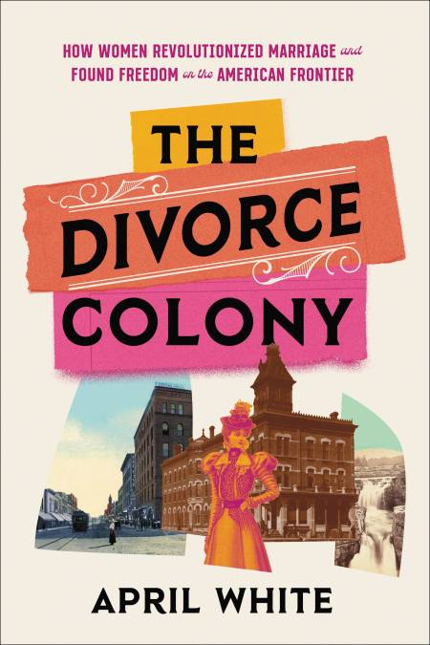
中文书名：《离婚者的聚集地》
英文书名：The Divorce Colony
作 者：April White
出 版 社：Hachette Books
代理公司：WME/ANA/Lauren Li
页 数：304页
出版时间：2022年6月
代理地区：中国大陆、台湾
审读资料：电子稿
类 型：历史/非小说

内容简介：

对于一个19世纪末的女人来说，在身边没有丈夫陪伴的情况下，坐火车前往南达科他州苏福尔斯市的原因只有一个，这个原因肯定会招致其他乘客的反对。在美国边境，这个新的州提供了一种在其他地方很难获得的诱人的自由：离婚。

这座小城拥有全国最宽松的离婚法、五条铁路线和数百英里内最好的酒店，出人意外地成为了怨偶们的大本营，作为离婚者的聚集地而在世界各地声名狼藉。这些离婚者使得苏福尔斯成为了对于美国婚姻未来的激烈的全国辩论的中心。随着矛盾在美国的八卦专栏、教堂大厅、法庭乃至白宫不断升级，身在苏福尔斯的妇女们成为了冲突的焦点，准备开始一场她们并未主动开启的战斗，而赢得战斗是通往自由的唯一途径。

在《离婚者的聚集地》（The Divorce Colony）中，作家兼历史学家埃普里·怀特（April White）通过四位截然不同的女性的故事，揭示了在苏福尔斯上演的不可思议、激起全国性反响的社会、政治和个人戏剧：玛吉·德·斯图尔斯（Maggie De Stuers），一位颇具影响力的纽约阿斯特家族（New York Astors）的后代，她的离婚吸引了全世界的注意力；玛丽·内文斯·布莱恩（Mary Nevins Blaine）是一位总统候选人的儿媳，她与多管闲事的婆婆宿怨颇深；布兰奇·莫利纽克斯（Blanche Molineux）是一位有抱负的女演员，她逃离了一个被她认为是杀人犯的丈夫；弗洛拉·毕格罗·道奇（Flora Bigelow Dodge）是一位活泼的女性，她不顾一切困难，争取一场“体面”的离婚。

《离婚者的聚集地》具有娱乐性、启发性和彻头彻尾的女性主义色彩，是一部内容丰富、研究深入的社会历史和人类戏剧的织锦，读起来像小说一样有趣。在低俗的报纸头条、有趣的法庭文件和该时代最著名的人物的高调出场中，这个故事揭示了世纪之交的社交名流如何将生活掌握在自己手中，并重塑了国家对婚姻和离婚的态度。

作者简介：


埃普里·怀特（April White）是秘境舆图（Atlas Obstra）的高级作家和编辑。她曾在《史密森尼杂志》（Smithsonian Magazine）担任编辑。她获得了历史学硕士学位，她的作品发表在《华盛顿邮报》（Washington Post）、The Atavist Magazine和JSTOR Daily等出版物上，她在那里定期撰写关于食品史的专栏文章。她住在华盛顿特区。

媒体评价：

“美国丰富多彩的离婚史……怀特生动的人物素描和流畅的故事讲述支持了她的观点，即通过寻求离婚，这些女性有助于婚姻民主化。女性历史爱好者将欣赏这篇精彩的报道。”
----《出版者周刊》（Publishers Weekly）

“这是美国历史上鲜为人知的一段时期的迷人写照：当时“去苏福尔斯”成为了离婚的同义词，少数的精英女性获得了难得的机会来控制自己的命运……（一部）引人入胜的、经过彻底研究的书。怀特很好地使她的描述对象具有人情味，同时忠实于讲述迷人的真相。”
----《科克斯书评》（Kirkus）

“对美国社会历史做出了宝贵而有趣的贡献。” ----《书单》（Booklist）

“对一段被遗忘的历史进行引人入胜的审视，迷人的叙述让它感觉像是一部戏剧性的小说，而不是经过充分考据的非虚构作品。对任何对女性历史感兴趣的人来说，这都是必读书目。”
----《图书馆周刊》（Library Journal）

谢谢您的阅读！
请将反馈信息发至：李文浩（Lauren Li）
安德鲁·纳伯格联合国际有限公司北京代表处
北京市海淀区中关村大街甲59号中国人民大学文化大厦1705室
邮编：100872
电话：010-82449901
传真：010-82504200
Email：Lauren@nurnberg.com.cn
网址：http://www.nurnberg.com.cn
微博：http://weibo.com/nurnberg
豆瓣小站：http://site.douban.com/110577/
新浪微博：安德鲁纳伯格公司的微博_微博 (weibo.com)
微信订阅号：ANABJ2002


